Vastgesteld bestemmingsplan ‘De Hofgeest’ | 

Aankondiging
Burgemeester en wethouders maken bekend dat de gemeenteraad van Velsen in zijn vergadering van 23 juni 2021 het bestemmingsplan ‘De Hofgeest’ (idn: NL.IMRO.0453.BP1310HOFGEESTVEL1-R001) heeft vastgesteld. Het ontwerpbestemmingsplan ‘De Hofgeest’ heeft hieraan voorafgaand vanaf vrijdag 18 december 2020 gedurende zes
weken voor een ieder ter inzage gelegen. Tegen het plan zijn zeven zienswijzen ingediend.
Het plan maakt de ontwikkeling van 380 woningen mogelijk. Het plan bestaat uit twee delen aan weerszijde van de Broekeroog: Hofgeest West en Hofgeest Oost (VSV). Om de woningbouw in plandeel Hofgeest Oost mogelijk te maken wordt het bestaande sportcomplex van voetbalvereniging VSV verplaatst. Het nieuwe sportcomplex krijgt een plek aan de Oostlaan. Ook rugbyclub The Smugglers zal naar dit nieuwe sportcomplex verhuizen.
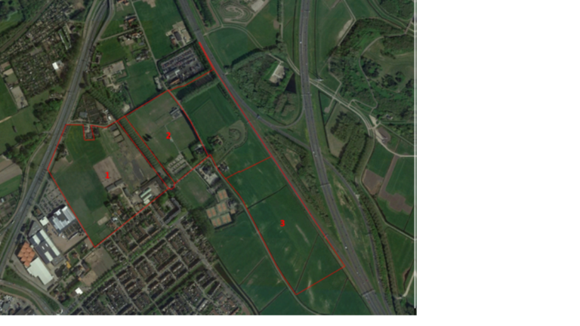
Ligging plangebied
Het plangebied ligt ten noorden van Velserbroek, ingeklemd tussen de wegen N208 en A22 (nabij aansluiting A9). Het plangebied bestaat uit verschillende deelgebieden. Het deelgebied Hofgeest West (nummer 1 op onderstaande luchtfoto) ligt ten zuiden van het Hillegondswegje en wordt verder begrensd door de Broekeroog, de Hofgeesterweg en het terrein van Ranzijn Huis & Dier. Het deelgebied Hofgeest VSV (nummer 2) bestaat uit het sportcomplex van VSV en wordt begrensd door het Hillegondswegje, de Broekeroog en de Hofgeesterweg. Het derde deelgebied betreft de locatie waar het nieuwe sportcomplex is voorzien. Deze gronden liggen ten oosten van het tenniscomplex van LTC Hofgeest, ingeklemd tussen de Oostlaan en de A22. Ten behoeve van een logische begrenzing van het plangebied zijn de gronden die zijn gelegen tussen deelgebied 1, 2 en 3
meegenomen in dit bestemmingsplan.
Plan inzien
Krachtens artikel 3.8 van de Wet ruimtelijke ordening, ligt het vastgestelde bestemmingsplan ‘De Hofgeest’ voor een ieder met ingang van 2 juli 2021 gedurende zes weken ter inzage. Hier kunt u het vastgesteld bestemmingsplan inzien:
Gemeentehuis, Dudokplein 1, IJmuiden;
Bibliotheek IJmuiden, Dudokplein 16, IJmuiden;
Digitaal raadpleegbaar op ruimtelijkeplannen.nl.
Beroep
Met ingang van de dag nadat het besluit ter inzage is gelegd, kunnen belanghebbenden binnen zes weken beroep indienen bij de Raad van State. Hiervoor is een griffierecht verschuldigd. Het beroepschrift dient in tweevoud te worden gezonden aan de Afdeling Bestuursrechtspraak van de Raad van State, Postbus 20019, 2500 EA 's-Gravenhage.
Het besluit tot vaststelling van het bestemmingsplan treedt in werking daags na afloop van de genoemde beroepstermijn. Het instellen van beroep schorst de werking van het besluit niet. Belanghebbenden die beroep hebben ingesteld kunnen verzoeken om een voorlopige voorziening. Indien binnen de termijn naast het beroepschrift een verzoek om voorlopige voorziening is ingediend bij de Voorzitter van de Afdeling bestuursrechtspraak van de Raad van State, treedt het besluit niet in werking voordat op het verzoek is beslist.

